むつごろう
2000年8月4日
速 報 ６ 号
第41次日教組全国学校事務研究集会佐賀集会実行委員会

ホームページ http://www.ne.jp/asahi/saga/jimunet/

この分科会では、賃金改善にむけた取り組みの到達点と課題、組織拡大強化への具体的な取り組み、定数問題など、７本のレポートをもとに各県の実状を交流しながら、論議を深めました。
第４分科会
～運動と組織の前進を目ざして～

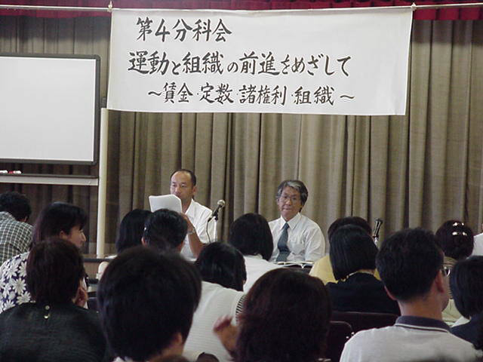

テーマ
- 学校事務職員の賃金改善について
- 学校事務職員の定数について
- 学校事務職員の研修制度について
- 学校事務職員の諸権利確立について
- 組織拡大・強化をいかに進めているか

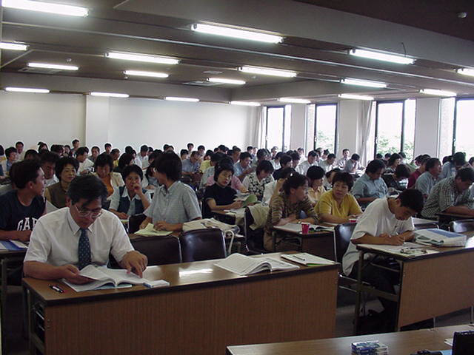
１日目はレポートを文章として提出できないというほど厳しい状況の中にある広島県から、今年４月に導入された一職一級制についての報告がなされ、危機的な財政状況にある全国の自治体に影響するかもしれないという警鐘として、重く受け止められました。長崎県からは、昨年２月に給与振込制度が導入されるまでの経過と取り組み、今後の課題が報告されました。

共同研究者からの提言
給与体系の見直しについては、自治省の指導が厳しくなっている。今後上位級の枠をどのように拡大し、その職務の確立をどのような形で獲得していくのかという議論を交流し、詰めていくべきである。

参 加 者 の 声
- 文章にできない、交渉が成立しないという特別な状況にある県の報告もありましたが、組合に対する厳しい時代だからこそ、逆に組合の存在意義があるんだということを強く感じました。
大阪 男性 ３０代

- 広島県の給与改善の取り組みの当局との困難なやりとりを聞いて、がんばれ～のエールを送ります。
福岡県 男性５０代

- 顔も名前も分からない人間の集団。でも、ここにいるみんなが同じ学校事務職員なんだと思うとなぜか安心する。みんなガンバロウね。
大分県 男性 ２０代

- 全国の仲間の思いはいっしょだ！
あと何回参加できるか、わからないが勉強になる。
鹿児島県 男性 ５０代

